**シーグラントカレッジエクステンションセンターの役割**

東京海洋大学　佐々木剛

# はじめに

　宮古市は海森川の自然資源に恵まれ「陸中海岸国立公園」（環境省案：「三陸復興国立公園」）の玄関口として重要な拠点都市でもある。昨年3.11により宮古市は大きな被害を被った。また，今後も自然災害，環境汚染，資源減少，地球温暖化等様々な解決不可能な課題が発生することが予想されている。こうした課題に対処していくためには工学的な技術とともに，自然を理解し共生する社会の構築が必要である。人々の生活は里山，里川，里海の連なりから成り立っている。これらを再構築して新しい持続可能な社会を目指していくことが求められており，自然の魅力を発信するツーリズムにもつながることが期待され，そのための仕組みづくりが求められる。かねてより宮古市は森川海を基調としたまちづくりを推進している。様々なセクターを有機的につながり持たせる仕組み「産学官民ネットワーク」を構築することで，宮古市の価値を十二分に発揮できるものと考える。そこで，本稿では産官学民のネットワークの構築に長い間実績のあるアメリカ合衆国シーグラントカレッジを取り上げ，設立の経緯，運営，計画の遂行，プロジェクトの具体例，国際的な広がり，気候・海洋リテラシー等の取り組みについて紹介する。

# 合衆国における大学設立の歴史

　150年前、150の大学が、３つの法律に基づいて作られた。アメリカ合衆国は，すべてに開かれた公立大学として，国民のために国の資金を元手に実学教育を促進する大学を作った。政府は，資金の代わりとして15000ヘクタールの土地を各州の大学に与えた。政府が大学を作るために州に土地を与えたので、それらの大学はランドグラントカレッジと呼ばれた。公的資金は基本的に農業の研究を行なうために供給されていたが、1887年に、研究が必要となったことをきっかけに、州政府の基金が研究に対して供給されるようになった。

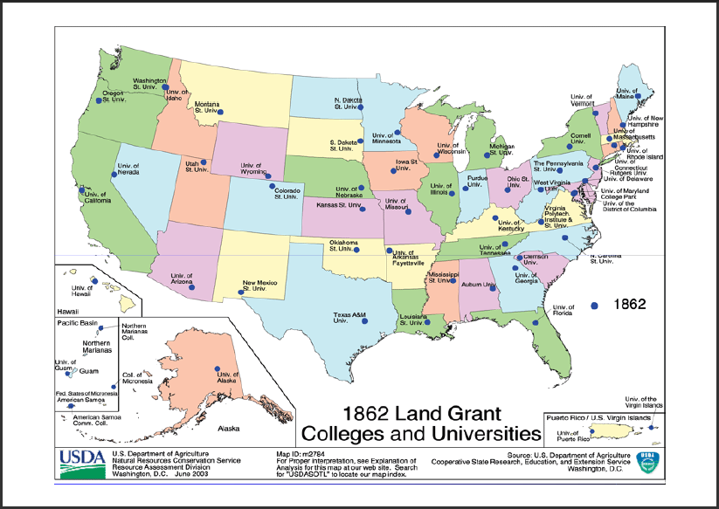

図１　ランドグランドカレッジの配置図

全米50州のすべての州に設置されている。

# シーグラントカレッジ**設立の歴史**

　ランドグラントカレッジは、教育や研究に取り組むと同時に，それらを地域の共同体プログラムに応用するための研究にも取り組んだ。より良い食物生産のために科学を農業の共同体にもたらし、農学のエクステンションを生み出すための３番目の法律が施行された。これは連邦政府と大学間の提携であり、郡の地域共同体に対し、学部に所属するエージェントを派遣した。エージェントは連邦政府や州政府，郡政府とともに仕事をする様になり，それらの事例は「協働」と名付けられた。現在，すべての50州はランドグラント大学を持ち，研究や教育などに関係する仕事をしている。

　ランドグラントシステムはシーグラントを築くためのベースとなり，ランドグラントカレッジは、あらゆる研究を市民に、資金を個人や団体に提供し、さらに市民、教育、研究、エクステンション活動を結びつけた。

　アスレスタン・スピルハウスは「合衆国の海、そして沿岸のために何ができるのだろか？」と語り、シーグラントプログラムを多くの人々と築き上げた。1996年、シーグラントプログラムが作られ、そして連邦政府、大学、州政府が提携を結び、海洋と沿岸の問題を研究し、エクステンション地域プログラムを実施した。今日、我が国には五大湖を含む33州のプログラム、国立図書館、センター、300以上の大学が協力する国の法律が作られている。

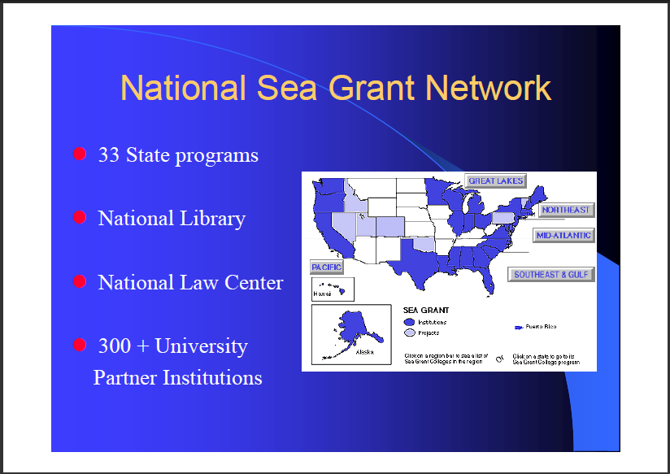

図2　シーグラントカレッジネットワーク

全米の33州にシーグラントカレッジが設置され，国立図書館，

法律センター，300以上の大学のパートナーシップを持つ。

　シーグラントのミッションは「持続可能な経済と環境を作るために沿岸、海洋そして五大湖における資源の実用的な使用と保護を推進する」ことである。

そして主にシーグラントは、それぞれの地域に焦点を当てた、国家的に取り組む州単位の仕事である。例えば、生態系保全、漁場、養殖、沿岸のシーフードの安全、コミュニティー活性化、気候変動等である。合衆国全体では、25人の海洋教育専門家、300人のエクステンション専門家、70人のコミュニケーション専門家が所属し共同体と共に働き、教育プログラムを提供している。

　エクステンションプログラムの基本的なゴールは、人々と地域の共同体を対象に、実用的な科学を提供し、成果をあげることを基本とした教育により、変化をもたらすことである。

# シーグラントの運営

　シーグラントには、教材を開発し、エクステンション教育プログラムを補助するために、教育者、エージェント、研究者、コミュニケーションの専門家が所属している。エージェントは、フィールドにおける地元の地域に密着しつつ「我々はどのように教育をすすめるのか」について考えていますが、その際に大切な視点は「地域共同体において、科学者や研究者と人々をどのようにつなぎわせるか？」ということである。

　シーグラントでは、プロダクトオリエンテーション（成果主義），プロセスオリエンテーション（過程主義）というトレーニングを提供し，双方向の方法を実施している。プロダクトオリエンテーションは、専門的な援助、技術移転、教育と情報を提供し、ローカルな問題に取り組むための科学を提供する。科学を提供し、そして同時にローカルな問題に取り組む。

　プロセスオリエンテーションでは，プロセスを重視している。すなわち，パートナーシップを大切にし、人々をむすびつけている。そして，変革推進者，カタリスト（きっかけづくり）としての役割も果たしている。エクステンションエージェントは、改革しようとする地域共同体の人々と共に働くことで、沿岸環境をより持続可能な環境にする事が可能となる。問題を診断し解決策を講じるために、そのようなビジョンのもとに働いている。

　シーグラントカレッジでは，産業、科学者/専門家、政府機関/組織マネージャー、コミュニティーのリーダー / 市民、教育者、青年（４-Ｈを含めて）の６つをターゲットにしている。最初の４つのカテゴリーは、古典的なターゲット、最後の２つは、教育を施す対象としてのターゲットである。

# エージェントによる計画の遂行

　エージェントはロジックモデルにより計画立案する。ユーザーのニーズアセスメントと問題認識を理解することは非常に重要である。シーグラントではそれぞれの地域に入り、そのローカルエリアの問題は何か、というニーズアセスメントを必ず実施している。そして諮問委員会に相談し、異なったバックグランドの人々を集め、地方の問題についてどのような手助けをすることができるか意見を求めている。シーグラントは、科学が解決の糸口になるであろう諸問題について、発展的に仕事を進めている。それから1年あるいは数年にわたって、計画を実行している。そして毎年、それらの目的を満たすためにどれぐらい成功していたかを評価する。何が起きるか、何が影響したのか、何が活動の利益であったのか、それらの業績を確認する。そしてそれらは、諮問委員会を通してユーザーに伝えられる。

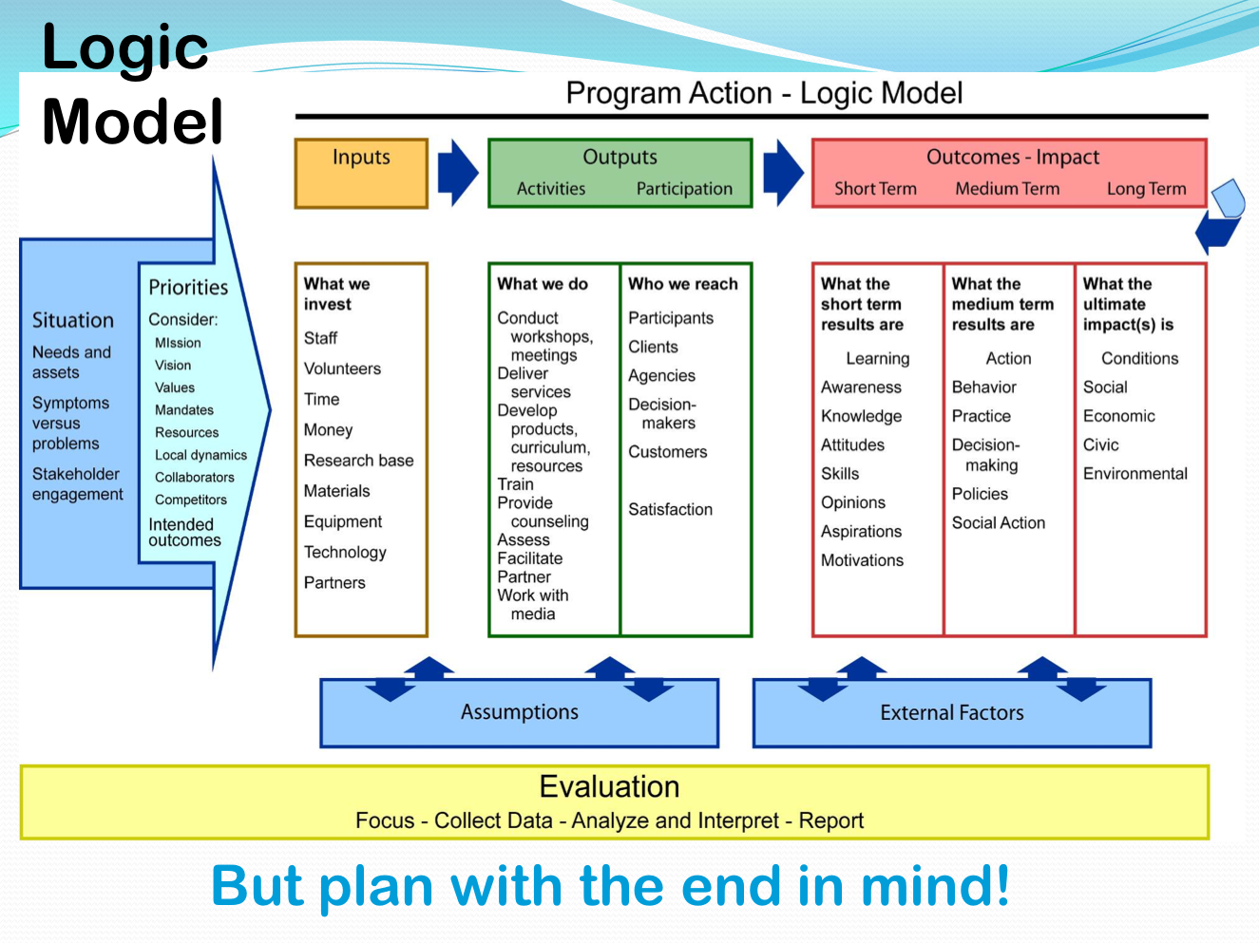

図3　ロジックモデルによる計画の立案

　重要なことの１つが、それらを大学の管理部門に伝えることである。我々の諮問委員会、ユーザーに対して、成功を示すことによって、我々は年ごとにプロジェクトを続けることができる。

　そして計画を達成するためには1年～6年を要する。何が長期的に起きるのか、どのようにチェックするのか、何が問題であるのかを明らかにする方式をロジックモデルと呼ぶ。有効性を測る尺度は最終結果が何であるかということであり、例えば、我々はもっと良いシーフードを開発することを望んでいるか？より弾力性のある共同体を持つことを望んでいるか？などである。どのぐらいの活動で、資金がいくらかかるかではなく、結果は何であるか？どのぐらい時間がかかったのか？であり、そして地域共同体の中で私たちが望むことが起こるようになるためには、数年を要することもある。

　それぞれのステップで、どれぐらいの時間と費用がかかるか、いくつの活動があるのか、何人の人々が関係しているか、何人の人々が知識や態度、スキル，フラストラクションを変えたのか、を測定することができる。最も重要であるのは長期の計画である。

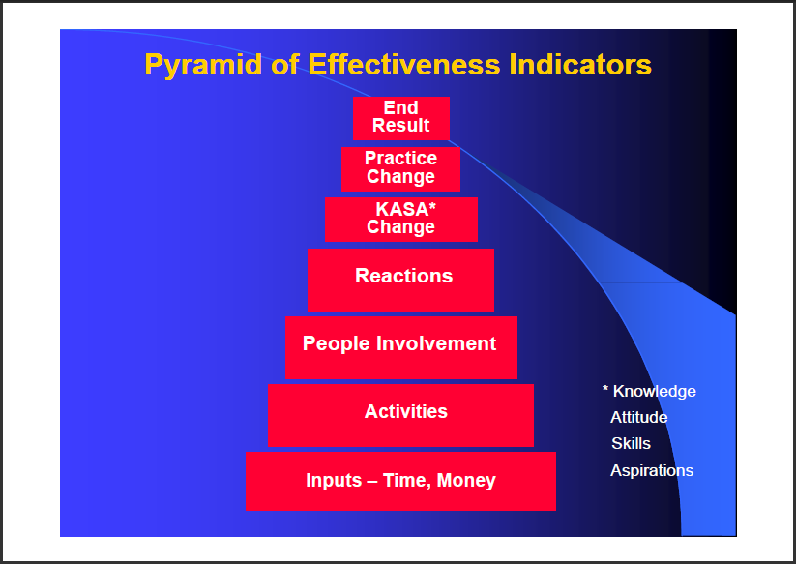

図4　成果の指標のピラミッド

エクステンションセンターが

策定した計画の評価指標

# プロジェクトの具体例

　スマート（SMART: Specific, Measurable, Attainable, Rialistic, Timely）と呼ばれる方法でプロジェクトを組み立てているが、計画が共同体、エージョエント、大学教授によって合意されて測定可能なものである必要がある。それは適切であるか、本当に共同体においての問題に対処しているのか？といった測定可能なものである。我々が完成を得るのにどれぐらい長くかかるか、1年、2年、3年、それともさらにかかるのか？といった期限の制約がある。

　フロリダ州では，この地域に密着したトレーニングをするために、各郡に18のオフィスを持っている。そして11の州立大学、３つの私立大学といくつかの海洋研究所、そして15の主要な大学と海洋研究所とパートナーシップを締結している。パートナーシップなしで我々は自分たちの仕事をすることができないことから、パートナーシップは非常に重要である。

＜新しい養殖産業を作ることにおいて，地域共同体を作ることに成功した事例＞

　漁業者の生産効率を上げるため、また新しい異なった魚を捕えるためのトレーニングを実施するために、燃料、技術を使い、どのようにマーケットを作り漁獲物を売るか、あるいは新しいアイデアをどのように生み出すのかについて，技術提供をする。養殖において漁業者のトレーニングをし、彼らは魚を捕獲し、そしてハマグリとカキを増やすために再教育を実施。

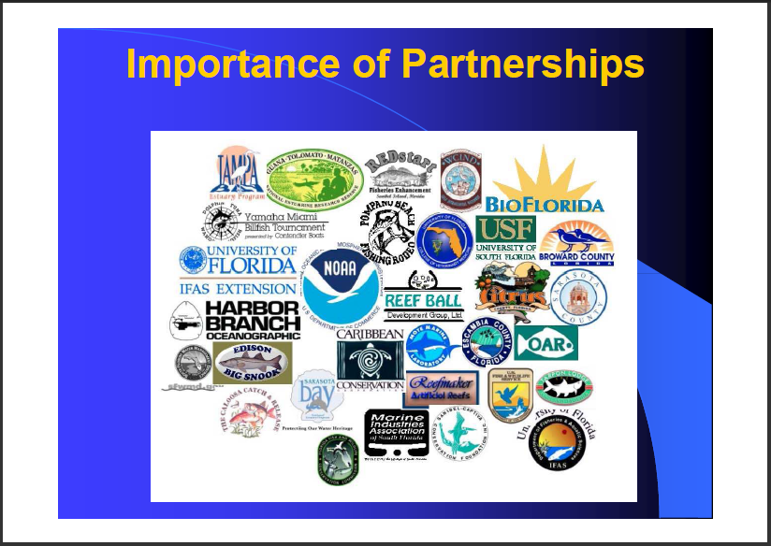

# 気候・海洋リテラシー

　最新の問題の１つが気候変動である。地域共同体立案者と一緒に働いていて、もし海面上昇があったら何が起こるのか、嵐前の急上昇があったらどうするのか、我々がどのように基礎構造としての道路や下水処理計画を策定するのか、将来のために土地を高くするか、あるいは若干の土地を保持しそこには建物を立てないのか、といったことを計画している。

　シーグラントでは、科学者のみならず、産業界、自治体とパートナーシップを重要視している。そしてこれらのグループで一丸となって、地域に密着したプログラムを共同開発する。この共同開発を実現するために、毎年州におけるトレーニングを実施する。ワシントンＤＣで国内のトレーニングを実施している。

　海洋リテラシーについて、基本的に海が人間に与える影響と人間が海や海洋資源に与える影響力を理解することが期待される。これは、何が原則であるかコンセンサスを図るために1年を要した国家の努力である。そして200人以上の多くのシーグラントのエージェントが、何が原則で基本理念であるかを開発することに関係した。

　基本的に、もし海洋リテラシーを持った人間であるなら、有効な方法で海について伝えることが可能であり、海洋の概念を理解して、海洋資源に関する理解に基づいた決定をすることが可能となる。これらは７つの基本原理であって、科学のどの部分を学んでいるかを理解することができる。７つの原則のそれぞれの下で海洋リテラシーは、合衆国における国家の教育標準に結び付けられている。

　国家的なプロジェクトとして、新しいプロジェクトは気候に関しても同じような努力が払われている。我々は気候変化が本当であると科学者が言っていることを理解しているが、それは我々の社会にとっては大きな衝撃である。CO2は上昇し、そして地球全体の温度はさらに上昇すると言われている。そして温度の変化、降水レベルの変化、海面レベルの上昇等，数々の影響があるであろう。

　フロリダ州で、我々は知っている限り何が起こるかをまとめた報告書を作成し，エクステンション職員は、可能性のある影響に備えるため、地域共同体とともに準備をすすめている。

　我々は気候リテラシーイニシアティブプログラムを作った。情報を統合し，原則を理解するためのもので，海洋リテラシーに類似している。我々は、信用できる、そして信用できない科学かどうかを区別することができ、有効な方法で情報の交換ができ、そして政府へその決定を知らせることができる。以下は、気候リテラシーを取り扱って展開した原理原則である。

１地球上の生物は気候によって形づくられ、気候に依存し、そして影響を与える

２気候システムは観察とモデリングによって理解できる

３太陽は気候システムのために主要なエネルギー源である

４地球の天気と気候は複雑な相互作用の結果である

５地球の天気と気候は時間と空間に関連して変化する

６人間の活動が気候システムに影響を与えている

７地球の気候システムは経済のコストと社会的な価値に関する複雑な人間の決定によって影響を受ける

# おわりに

　以上のように，シーグラントカレッジの取り組みを紹介した。シーグラントカレッジでは異なる科学が一緒になるための学際的アプローチ、新しい考え方やパートナーシップ、文化的な探究者を生み出す等、多くの異なった新しいことに取り組んできた。こうした取り組みは地域社会の健全性を高め、人材育成につながっていく。

　三陸復興推進のためには、よりいっそう持続可能な戦略的な考え方が必要である。政府がすべて問題を解決するわけではなく，解決不可能な問題を解決するためには草の根活動が必要であり、社会のすべての部分から関与を必要とする。研究、教育、計画的なアウトリーチプログラムを推進するために、すべての部門で人材を育成しネットワークを構築する必要があろう。そのための機関としてエクステンションセンターの役割は大きいと考える。

引用文献

マイクスプランガー「講演8　アメリカ合衆国における水圏リテラシー教育と地域振興」93-99, 水圏環境教育研究誌, 2010.